建立目錄

建立目錄 1

插入目錄 2

建立目錄 3

如果您遺失了專案 4

更新目錄 5

格式化或自訂目錄 6

設定目錄中的文字格式 6

插入圖表目錄(機器翻譯) 8

插入目錄

Word中的目錄會基於您文件中的標題(標題1~9或目錄1~9)。

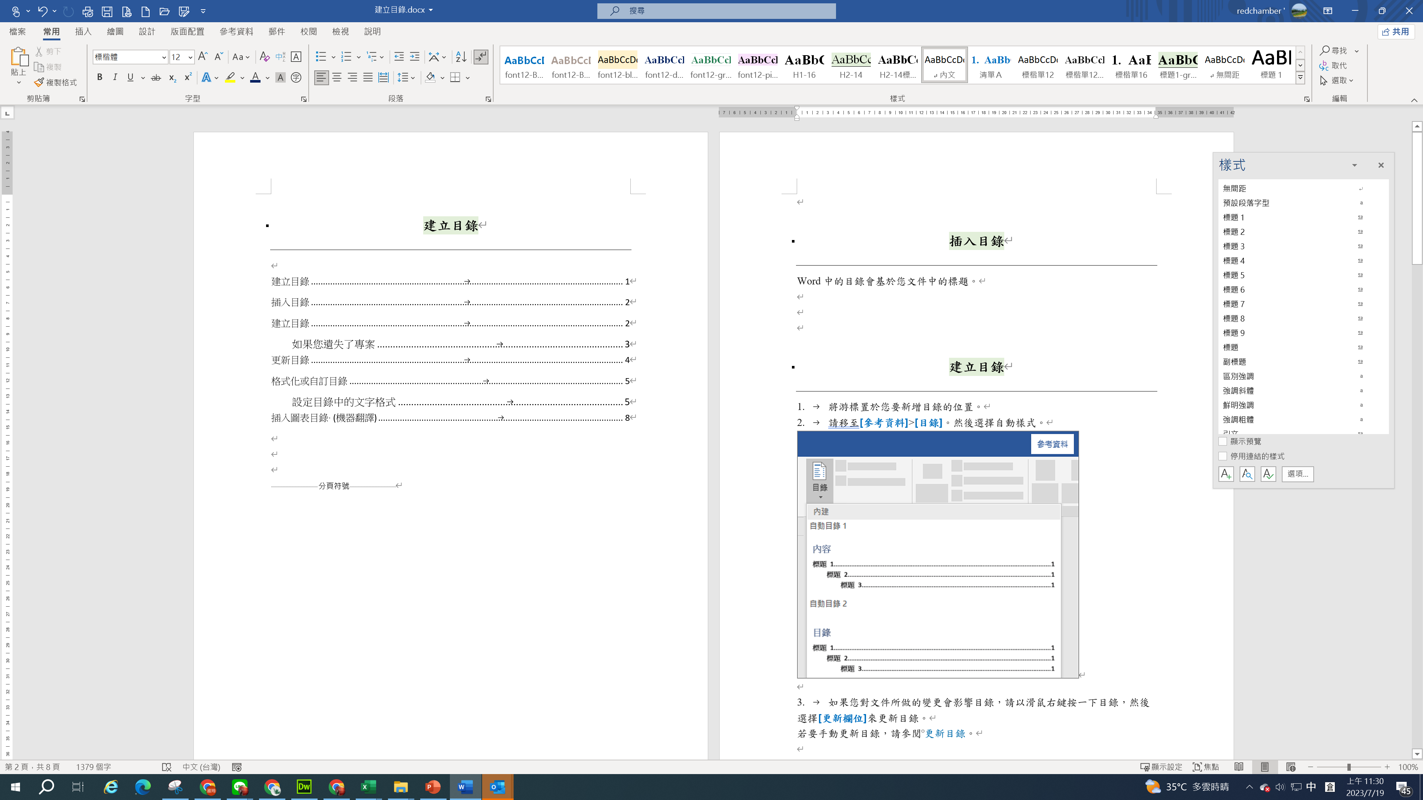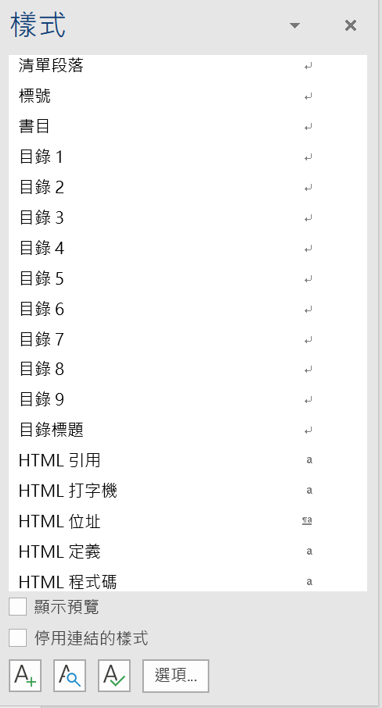

建立目錄

1. 將游標置於您要新增目錄的位置。
2. 請移至[參考資料]>[目錄]。然後選擇自動樣式。

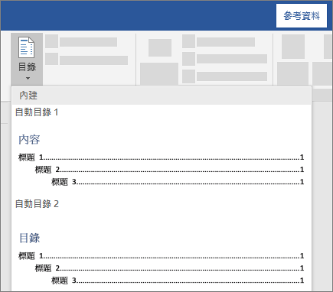

1. 如果您對文件所做的變更會影響目錄，請以滑鼠右鍵按一下目錄，然後選擇[更新欄位]來更新目錄。

若要手動更新目錄，請參閱 [更新目錄](https://support.microsoft.com/zh-tw/office/%E6%9B%B4%E6%96%B0%E7%9B%AE%E9%8C%84-6c727329-d8fd-44fe-83b7-fa7fe3d8ac7a)。

如果您遺失了專案

遺失的專案通常會發生，因為標題並未格式化為標題。

1. 針對您要放在目錄中的每個標題，選取標題文字。
2. 移至[首頁>樣式]，然後選擇[標題1]。

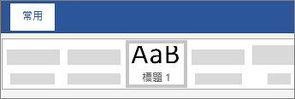

1. 更新目錄。

若要手動更新目錄，請參閱[更新目錄](https://support.microsoft.com/zh-tw/office/%E6%9B%B4%E6%96%B0%E7%9B%AE%E9%8C%84-6c727329-d8fd-44fe-83b7-fa7fe3d8ac7a)。

更新目錄

*Microsoft 365 Word Mac 版 Microsoft 365 Word Word 網頁版 Word 2021 Mac 版 Word 2021*[*更多...*](javascript:)

像專家一樣寫作

使用Microsoft編輯器，讓您的寫作技巧更上一層樓。

[取得Microsoft365](https://www.microsoft.com/microsoft-365/buy/compare-all-microsoft-365-products?ocid=cmmo7nraw7v)

1. 前往更新資料表>參考資料表。

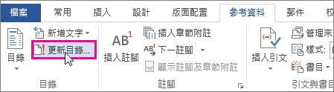

1. 選取下列其中一項：
   * 僅更新頁碼：這只會更新標題位於的頁面，並忽略標題文字的任何變更。
   * 更新整個表格：這將會反映標題文字的任何更新，以及任何頁面變更。
2. 選取[確定]。

**附註：**手動建立(無法從標題或)自動建立，Word無法更新。您必須在目錄上手動輸入變更。

格式化或自訂目錄

*Microsoft 365 Word Mac 版 Microsoft 365 Word Word 2021 Mac 版 Word 2021 Word 2019*[*更多...*](javascript:)

在Word中[建立目錄](https://support.microsoft.com/zh-tw/office/%E6%8F%92%E5%85%A5%E7%9B%AE%E9%8C%84-882e8564-0edb-435e-84b5-1d8552ccf0c0)之後，您可以自訂目錄的顯示方式。自訂目錄將您的喜好設定套用到現有的資料表。喜歡您所見，請選取[確定]。如果您對外觀不滿意，請選取[取消]而所有的變更將會消失。目錄仍然會存在。

若要自訂現有目錄：

1. 請移至[參考資料]>[目錄]。
2. 選取[自訂目錄]。
3. 使用設定來顯示、隱藏和對齊頁碼、新增或變更定位點前置字元、設定格式，以及指定顯示多少階層的標題。如需詳細資訊，請參閱[自訂目錄](https://support.microsoft.com/zh-tw/office/%E8%87%AA%E8%A8%82%E7%9B%AE%E9%8C%84-3bb545cb-2e8d-4d1c-9c37-828ae2634819)。

設定目錄中的文字格式

1. 請前往[參考資料]>[目錄]>[自訂目錄]。
2. 選取[修改]。如果[修改]呈現灰色，請將[格式]變更為[取自範本]。

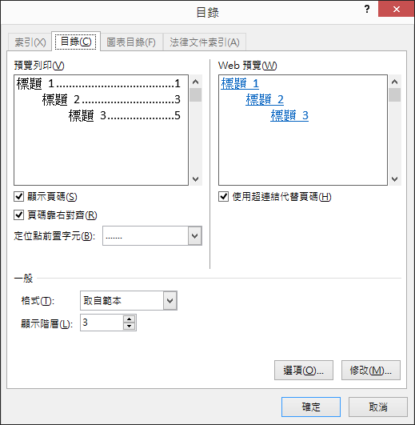

1. 在[樣式]清單中，按一下您要變更的階層，再按[修改]。

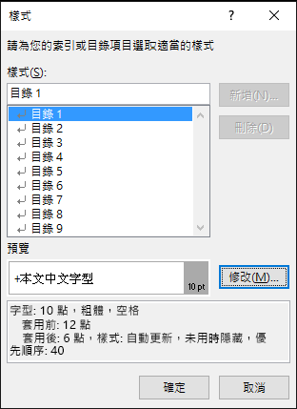

1. 在[修改樣式]窗格中進行變更。
2. 選取[確定]儲存變更。對您要在目錄中顯示的所有階層重複步驟3和步驟4。

插入圖表目錄(機器翻譯)

*Microsoft 365 Word Word 2021 Word 2019 Word 2016 Word 2013 Word 2010*

您可以建立圖表表格，就像目錄Word，列出及整理檔中的數位、圖片或表格。首先在圖形中新增標題，然後使用[參考資料表>索引鍵上的[插入圖表表格>命令。Word檔搜尋您的標題，並自動新增圖表清單，並按頁碼排序。

開始之前

建立圖表表格之前，您必須新增標題至要包含在圖表表格中的所有圖表和表格。若要詳細資訊，請參閱[在Word](https://support.office.com/en-US/article/Add-captions-in-Word-82FA82A4-F0F3-438F-A422-34BB5CEF9C81)中新增、格式化或刪除標題。

插入圖表目錄(機器翻譯)

1. 在文件中按一下要插入圖表目錄的位置。
2. 按一下[參照>插入圖表表格。

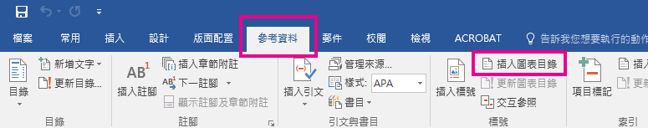

**附註：**如果檔Word最大化**，可能無法顯示**[插入圖表表格>選項。部分最小化的視圖只會顯示**[插入**圖表表格[插入圖表目錄] 圖示。

1. 您可以在[圖表表格>對話方塊中調整格式和選項。按一下[確定]。

更新圖表目錄

如果您新增、刪除、變更或移動標題，請使用更新表格，讓圖表反映您的變更。

1. 按一下檔中圖表的表格。這會突顯整個表格。
2. 按一下[參考資料]>[更新目錄]。

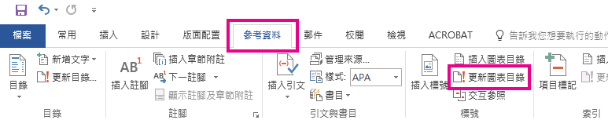

**附註：只有當您**按一下檔中圖表表格時，更新表格才會變成選項。您也可以按F9來更新圖表。

1. 在[更新圖表資料表>對話方塊中選取[更新資料表>。
   * 如果您需要調整頁碼，請選取更新頁碼。
   * 如果您移動了圖形或變更的標題，請選取更新整個表格。
2. 按一下[確定]。

另請參閱

[新增、格式化或刪除標題](https://support.office.com/en-US/article/Add-captions-in-Word-82FA82A4-F0F3-438F-A422-34BB5CEF9C81)

[建立目錄](https://support.microsoft.com/zh-tw/office/%E6%8F%92%E5%85%A5%E7%9B%AE%E9%8C%84-882e8564-0edb-435e-84b5-1d8552ccf0c0)

[插入表格](https://support.office.com/en-US/article/Insert-a-table-A138F745-73EF-4879-B99A-2F3D38BE612A)